ANALISIS DESCRIPTIVO DE UNA BASE DE DATOS

CUANTITATIVAS

* **AGE**
* **Media:** 28.78889
* **Mediana:** 26
* **Moda: **
* **Varianza:** 48.21217
* **Desviación:** 6.943498
* **Q1 -Q2 -Q3: **
* **Análisis de cada variable:**

La muestra indica un punto de equilibrio a los 28 años, una posición central a los 26 años y la edad más notoria a los 25 años. Una varianza de 48.21 , desviación de 6.94, el 25% de la distribución de los datos corresponde a los 24 años, el 50% a 26 años y el 75% a 33 años.

* **Diagrama de caja y bigote:**

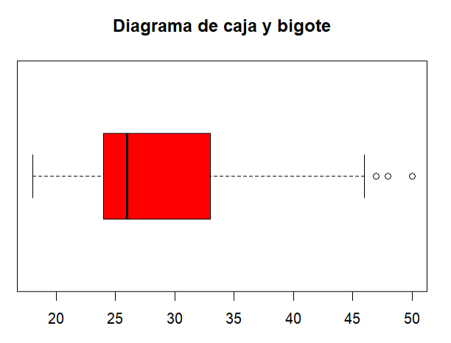

* **Education**
* **Media:** 15.57222
* **Mediana:** 16
* **Moda: **
* **Varianza:** 2.614867
* **Desviación**: 1.617055
* **Q1 -Q2 -Q3: **
* **Análisis de cada variable:**

La muestra indica un punto de equilibrio a los 15, una posición central a los 16 y la educación más notoria a los 16. Una varianza de 2.61, desviación de 1.61, el 25% de la distribución de los datos corresponde a los 14, el 50% a 16 y el 75% a 16.

* **Diagrama de caja y bigote:**

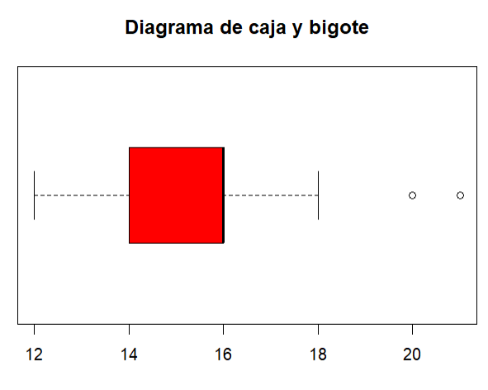

* **Usage**
* **Media:** 3.455556
* **Mediana:** 3
* **Moda: **
* **Varianza:** 1.176785
* **Desviación**: 1.08479
* **Q1 -Q2 -Q3: **
* **Análisis de cada variable:**

La muestra indica un punto de equilibrio a los 3, una posición central a los 3 y el uso más notorio a los 3. Una varianza de 1.17, desviación de 1.08, el 25% de la distribución de los datos corresponde a 3, el 50% a 3 y el 75% a 4.

* **Diagrama de caja y bigote:**

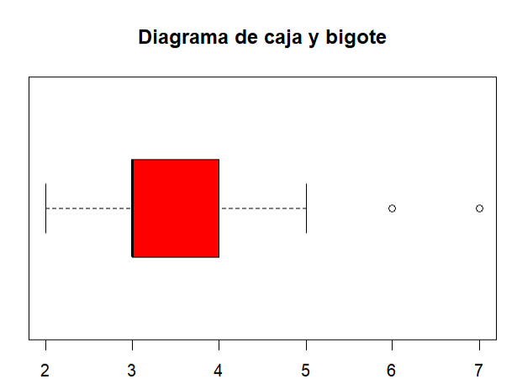

* **Fitness**
* **Media:** 3.311111
* **Mediana:** 3
* **Moda: **
* **Varianza:** 0.9194289
* **Desviación**: 0.9588686
* **Q1 -Q2 -Q3: **
* **Análisis de cada variable:**

La muestra indica un punto de equilibrio a los 3, una posición central a los 3 y la aptitud física más notoria a los 3. Una varianza de 0.97, desviación de 0.95, el 25% de la distribución de los datos corresponde a 3, el 50% a 3 y el 75% a 4.

* **Diagrama de caja y bigote:**

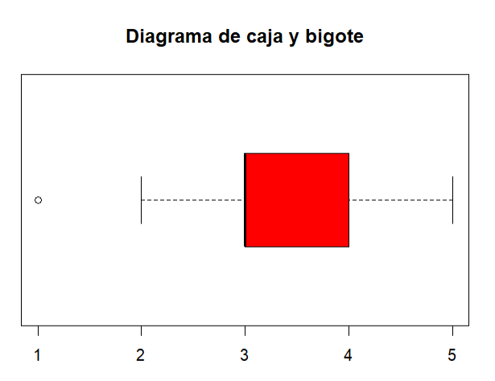

* **Income**
* **Media:** 53719.58
* **Mediana:** 50596.5
* **Moda:** 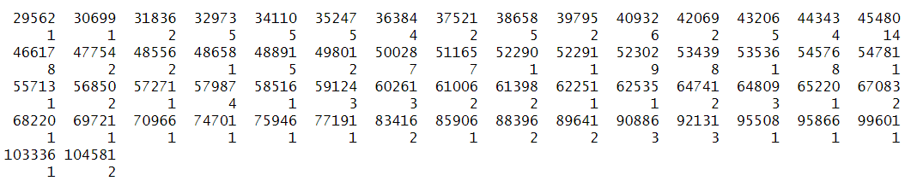
* **Varianza:** 272470624
* **Desviación**: 16506.68
* **Q1 -Q2 -Q3: **
* **Análisis de cada variable:**

La muestra indica un punto de equilibrio a los 53719.58, una posición central a los 50596.5 y el ingreso más notorio a los 45480. Una varianza de 272470624, desviación de 16506.68, el 25% de la distribución de los datos corresponde a 44058, el 50% a 50596 y el 75% a 58668.

* **Diagrama de caja y bigote:**

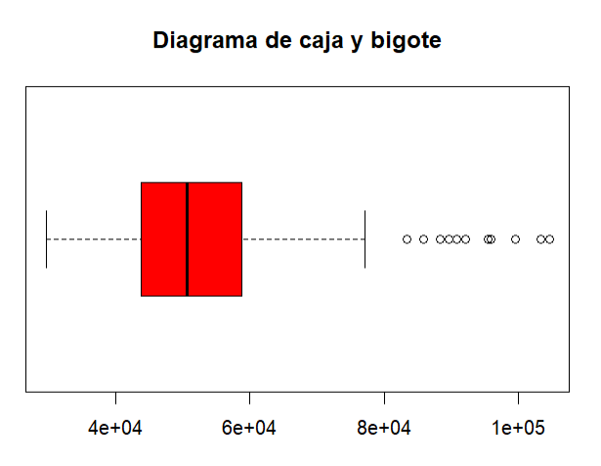

* **Miles**
* **Media:** 103.1944
* **Mediana:** 94
* **Moda: **
* **Varianza:** 2689.833
* **Desviación**: 51.8636
* **Q1 -Q2 -Q3: **
* **Análisis de cada variable:**

La muestra indica un punto de equilibrio a los 103, una posición central a los 94 y las millas más notorias a los 66 y 75. Una varianza de 2689.83, desviación de 51.86, el 25% de la distribución de los datos corresponde a 66, el 50% a 94 y el 75% a 114.75.

* **Diagrama de caja y bigote:**

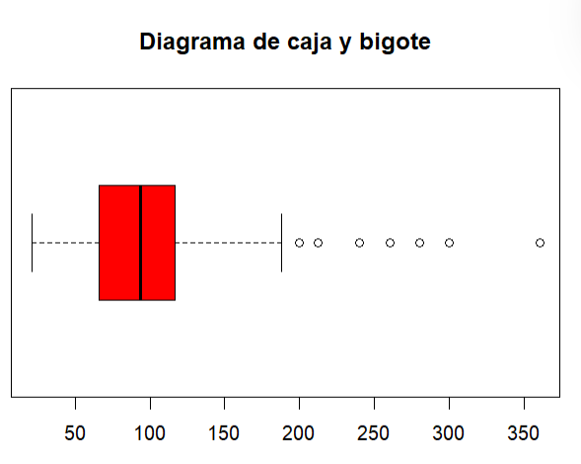

**Cualitativas**

|  |  |  |
| --- | --- | --- |
| **TM195** | **TM498** | **TM798** |
| **80** | **60** | **40** |

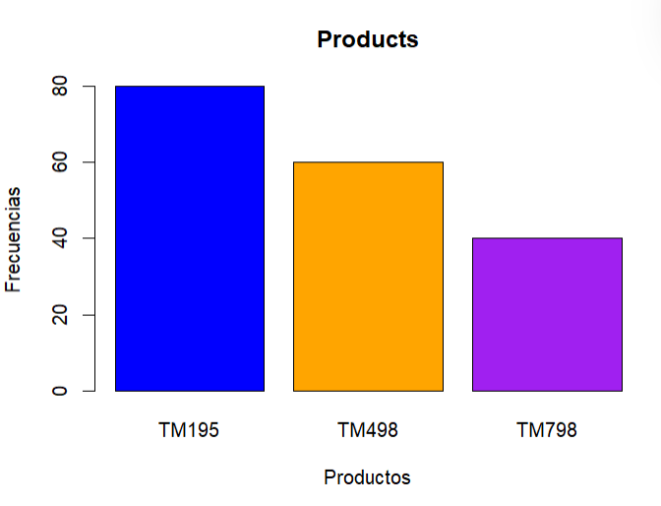

|  |  |
| --- | --- |
| **FEMALE** | **MALE** |
| **76** | **104** |

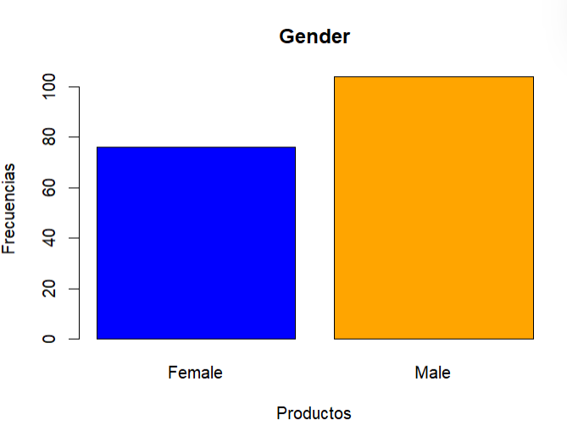

|  |  |
| --- | --- |
| **PARTNERED** | **SINGLE** |
| **107** | **73** |

